**Aufgabe**: Fügen Sie wichtige Begriffe aus dem Tarifrecht ein und ergänzen Sie die fehlenden Textstellen.

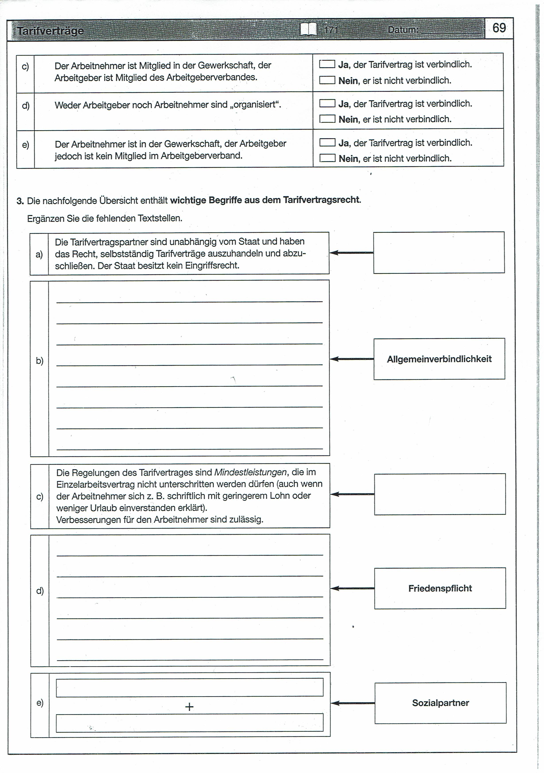

Anwendung der Trifergebnisse auf nichtorganiserte Arbeinehmeer durch Beschluss des Arbeitsministers auf Antrag der Tarifparteien zu zwingengen Recht,d adurch gewährleisten sie Arbeitsfrieden in den Betrieben

Schutzfunktion des Tarifvertrages

kKeine Arbei

**Aufgabe:** Fügen Sie die Begriffe zu den Tarifarten richtig ein.

|  |  |
| --- | --- |
| Lohn und Gehaltstarifvertrag  → regelt die Höhe der Löhne und Gehälter für die verschiedenen Lohn- und Gehaltsgruppen; gilt i. d. R. für 1 Jahr  **Was wird in dem Tarifvertrag geregelt?** | Rahmentarifvertrag  → regelt grundsätzliche Fragen der Arbeitsbewertung, Eingruppierung und Lohn- und Gehaltsdifferenzierung; gilt meist für mehrere Jahre |
| Manteltarifvertrag  → enthält Regelungen, die für längere Zeit (ca. 3–5 Jahre) gelten, z. B. Vereinbarungen über Arbeitszeit, Urlaub, bezahlte Freistellung, Kündigungsfristen etc. | Spezieller Tarifvertrag  → regelt spezielle Inhalte, z. B. die vermögenswirksamen Leistungen oder Urlaubs- und Rationalisierungsschutzabkommen |

Spezieller Tarifvertrag – Lohn- und Gehaltstarifvertrag – Manteltarifvertrag (Rahmentarifvertrag) – Lohn- und Gehaltsrahmentarifvertrag

|  |  |
| --- | --- |
| Flächentarifvertrag (Branchentarifvertrag)  → wird geschlossen zwischen Gewerkschaft und Arbeitgeberverband; gilt für eine bestimmte Branche und einen räumlich abgegrenzten Tarifvertragsbezirk (z. B. Bundesland)  **Für wen gilt der Tarifvertrag?** | Firmenbezogener Verbandstarifvertrag  → wird geschlossen zwischen Gewerkschaft und Arbeitgeberverband; gilt allerdings nur für ein bestimmtes Unternehmen |
| Firmentarifvertrag (Haustarifvertrag)  → wird geschlossen zwischen Gewerkschaft und dem Unternehmen, in dem er gelten soll | Konzerntarifvertrag  → wird geschlossen zwischen Gewerkschaft und einem Konzern; gilt für die einzelnen Unternehmen des Konzerns |

–

**Aufgabe:** Fügen Sie die Begriffe zu den Tarifverhandlungen richtig ein.

1. Die Tarifverhandlungen beginnen mit dem Ablauf des gültigen Tarifvertrages. Die Gewerkschaft verkündet ihre Forderungen und die Arbeitgeber geben ihr Angebot ab.
2. Der Arbeitgeberverbände und die Gewerkschaft einigen sich in den Tarifverhandlungen und vereinbaren einen neuen Tarifvertrag.
3. Wenn Arbeitgeber und Gewerkschaft nach mehreren Verhandlungsrunden keine Einigung erzielen können, wird das Ende der Tarifverhandlungen erklärt.
4. Beide Tarifparteien einigen sich auf einen Schlichter, der in den ________Verhandlungen_________ versuchen soll, einen für beide Parteien akzeptablen Kompromiss auszuhandeln.
5. Wird der Schlichtungsvorschlag von einer der Parteien abgelehnt, sind auch die Schlichtungsverhandlungen gescheitert.
6. In diesem Falle endet auch die ________Schlichtung_______, das heißt, es dürfen Arbeitskampfmaßnahmen eingeleitet werden.
7. Die Gewerkschaft führt zeitlich begrenzte ________Streiks_________ durch, um den Arbeitgebern vor Augen zu führen, dass sie kampfbereit sind.
8. Gleichzeitig befragt sie ihre Mitglieder in einer ________Urabstimmung_______, ob diese zu einem Streik bereit sind.
9. Wenn sich 75% der Mitglieder für einen Streik aussprechen, ruft die Gewerkschaft den Streik für den entsprechenden Tarifbezirk aus.
10. Die Arbeitgeber reagieren auf den Streik der Arbeitnehmer mit ______________.
11. Nach einer Weile werden die Verhandlungen wieder aufgenommen.
12. Da der Arbeitskampf für beide Seiten teuer ist, versucht man sich in einer neuen Schlichtungsrunde zu einigen.
13. Nach der Einigung zwischen Gewerkschaften und Arbeitgebern müssen die Gewerkschaftsmitglieder dem erzielten _______________ noch zustimmen. Für dessen Annahme müssen diesmal nur 25% der organisierten Arbeitnehmer stimmen.
14. Falls die Zustimmung nicht erfolgt, kann es zu erneuten Streiks und weiteren Verhandlungsrunden kommen.
15. Falls 25% der organisierten Arbeitnehmerschaft zustimmen, kommt ein neuer ______________ zustande.

**Aufgaben zum Tarifrecht**

1. Was versteht man unter Tarifautonomie?
2. Der Staat hält sich aus den Tarifverhandlungen heraus. Er ist aber nicht unbeteiligt am Tarifgeschehen. Wie ist das zu verstehen?
3. Wenn Gewerkschaften und Arbeitgeber Löhne und Gehälter aushandeln, hat dies auch volkswirtschaftliche Auswirkungen. Nennen Sie Beispiele hierfür.
4. Welche Tarifvertragsarten gibt es? Welche Bestimmungen enthalten sie? Welche unterschiedlichen Laufzeiten haben sie und warum?
5. Immer mehr Betriebe wollen statt Firmen- Flächentarifverträge abschließen. Begründen Sie warum.
6. Welche Pflichten sind mit einem Tarifvertrag verbunden?
7. Welche Bedeutung hat die Allgemeinverbindlichkeitserklärung bei Tarifverträgen?
8. Beschreiben Sie mögliche Abläufe von Tarifverhandlungen bis zum Abschluss eines neuen Tarifvertrages.
9. Was bedeutet es, wenn sich in einer Urabstimmung nur 72% der Gewerkschaftsmitglieder für einen Streik aussprechen?
10. Heinrich Maier soll 1,65 € weniger von seinem Arbeitgeber als Stundenlohn erhalten als tariflich vereinbart wurde. Wie ist die Rechtslage?
11. Angenommen ein großer Reifenhersteller würde bestreikt. Wer könnte von diesem Streik betroffen sein?
12. Welche Pflichten sind während der Laufzeit eines Tarifvertrages einzuhalten?

*Fallbeispiel: 24 Tage dauert bereits der Streik in der Motogo GmbH. Der Standort des Unternehmens mit immerhin 1.430 Beschäftigten, befindet sich in einer strukturschwachen Region. Der Betrieb liegt am Rande einer Kleinstadt. Die Motogo GmbH ist in der umgebenden Region der einzige größere Arbeitgeber. Produziert werden Motoren. Kunden des Betriebs sind große Motorradhersteller in verschiedenen europäischen Staaten. Produzierte Motorenersatzteile, werden vor allem an Reparaturwerkstätten geliefert. Nicht alle Bauteile für ihre Erzeugnisse stellt die Motogo GmbH selbst her. So werden z. B. Vergaser und Zündkerzen als Zulieferteile von französischen Firmen bezogen.*

1. Wer wird von dem Streik der Motogo GmbH betroffen sein? Endverbraucher
2. Überlegungen Sie, welche Folgen der Streik für die jeweils Betroffenen hat. Verringerter Umsatz der Zulieferer und der Motogo
3. Stellen Sie den Inhalt Ihrer Überlegungen in der Klasse zur Diskussion.
4. Holger und Erik sind Kollegen. Erik ist Gewerkschaftsmitglied. Holger ist nicht organisiert. Beide sind heute ganz happy. Sie haben gerade gehört, dass die laufenden Tarifverhandlungen nun endlich erfolgreich abgeschlossen wurden. 4,2% mehr Lohn und zwei Tage zusätzlichen Urlaub gibt es im kommenden Jahr. Für Erik hat die Sache aber einen Pferdefuß. Und damit hält er auch nicht hinter dem Berg: „Nicht in der Gewerkschaft zu sein und trotzdem die zusätzliche Kohle einzustreichen, das finde ich ungerecht. Diese Trittbrettfahrer, die nur ihre Vorteile sehen, die stinken mir ganz gewaltig!" Holger sieht die ganze Sache anders ...
5. *Welche Argumente mag Holger anführen?*
6. *Erörtern Sie pro und des Sachverhalts!*